№113 Қаракөл орта мектебінде ата-аналарды педагогикалық қолдау орталығында жүргізілген жұмыстар

2023-2024-2025ж
Р/С | Іс-шараның атауы | Суреті | Сілтемесі
1 | №113 Қаракөл орта мектебінде 11.09.2024ж. "Біртұтас тәрбие" бағдарламасын жүзеге асыру аясында, "Ата-аналарды педагогикалық қолдау" орталығының жұмысын жандандыру мақсатында, "Мерейлі отбасы" тақырыбында 1 сынып жетекшісі Л.Базарбаеваның ұйымдастыруымен Ата-аналар сағаты өткізілді. Мектеп педагог-психологы Қ.Жолмаханова ата-аналарға психологиялық тренингтарын жүргізді. | 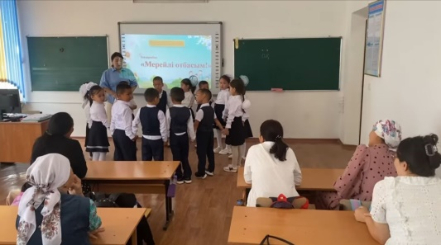 | https://www.facebook.com/share/v/1Ke2RY7BSM/
2 | «ОТБАСЫМ-МАҚТАНЫШЫМ»  №113 Қаракөл орта мектебінде «Ата - аналарды педагогикалық қолдау» орталығының жұмысын жандандыру мақсатында «Отбасым – мақтанышым» атты республикалық акциясы аясында «Бала тәрбиесі баршаға ортақ» тақырыбында Ә.Аяпованың ұйымдастыруымен ата-аналармен тренинг өтті.  Мақсаты - отбасы тәрбиесінде ата-ананың балаға тәрбиелік ықпалын арттыру, бала мен ата-ана арасындағы сүйіспеншілікті нығайту болып табылады. | 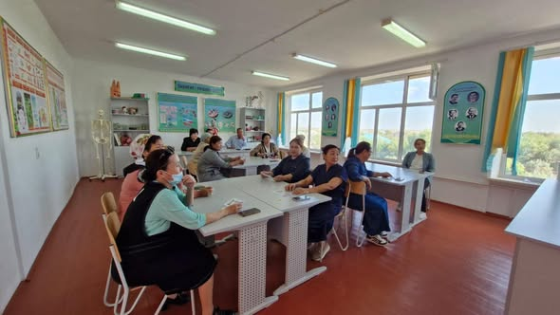 | https://www.facebook.com/share/v/19f6XZG7RC/
3 | № 113 Қаракөл орта мектебінде "Балалар кітапханасы" бағдарламасы аясында отбасымен кітап оқу дағдысын жаңғырту мақсатында "Отбасыммен оқимын" отбасылық кітап оқу челлендж өтті. | 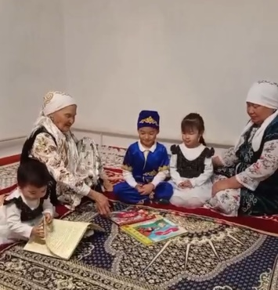 | https://www.facebook.com/share/v/17Wu3DwUAu/
4 | ӨНЕГЕЛІ 15 МИНУТ  «Біртұтас тәрбие» бағдарламасын жүзеге асыру мақсатында «Өнегелі 15 минут» жобасы аясында №113 Қаракөл орта мектебінің 1 сынып оқушысы Серік Азиза арнайы дайындаған бейнеролигін назарларыңызға ұсынамыз. | 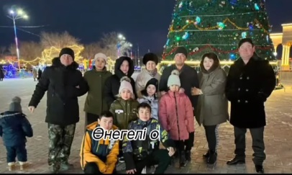 | https://www.facebook.com/share/v/1AVZWeKxrP/
5 | АШЫҚ ЕСІК КҮНІ  Құрметті ата-аналар!  №113 Қаракөл орта мектебі “Бала тәрбиесіндегі ұлттық құндылықтардың рөлі” атты ашық есік күніне шақырамыз!  Болатын күні: 24.01.2025  Сағат: 08:30 | 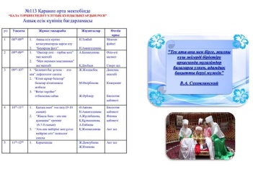 | https://www.facebook.com/share/v/17FMY9F1tM/
6 | №113 Қаракөл орта мектебінде "Біртұтас тәрбие"бағдарламасы жоспарына сәйкес "Бала тәрбиесіндегі ұлттық құндылықтардың ролі"тақырыбында ата-аналарға арналған ашық есік күні ұйымдастырылды. | 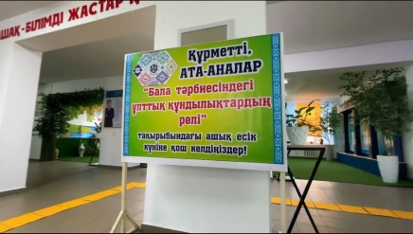 | https://www.facebook.com/share/v/1CTM5N3DXh/
7 | “Бала тәрбиесіндегі ұлттық құндылықтардың рөлі” атты ата-аналарға арналған ашық есік күнінде ағылшын тілі пәні мұғалімі Әубәкір Жазираның ұйымдасыруымен 5-сынып оқушылары мен ата-аналарына арналған “Better together”(Бірге жақсырақ) тақырыбында отбасылық сайыс өтті. | 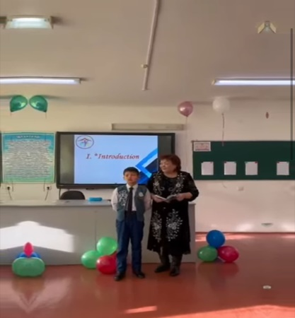 | https://www.facebook.com/share/v/19zRPvfu1m/
8 | №113Қаракөл орта мектебі Біртұтас тәрбие жоспарына сәйкес “Баланың бас ұстазы ата-ана”тақырыбында ата-аналарға мектеп дефектологы Ж.Жолдасбек тренинг өткізді. | 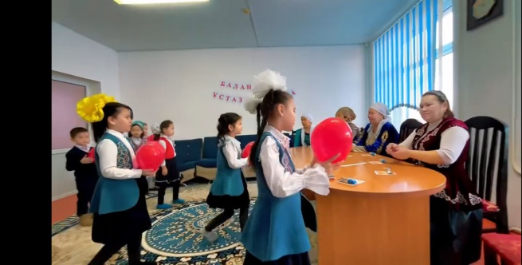 | https://www.facebook.com/share/v/19wgi9jNAJ/
9 | №113 Қаракөл орта мектебінде "Біртұтас тәрбие"бағдарламасы аясында,ата-аналарды қолдау орталығының "Әжелер"мектебінің іс-шара жоспарына сәйкес "Әжелер сөзі-тәрбие көзі"тақырыбында ұлттық құндылықтарды дәріптеу мақсатында танымдық сағат ұйымдастырылды.  "Әжелер"мектебінің жетекшісі А.Бекмаханова. | 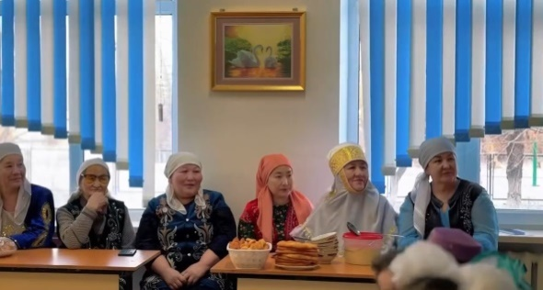 | https://www.facebook.com/share/v/1Bz3ncttYc/
10 | №113 Қаракөл орта мектебінде Біртұтас тәрбие жоспарына сәйкес “Ана мейірімі мен ұстаз мейірімі егіз” тақырыбында ата-аналарға мектеп педагог - психологы К.Жолмаханова семинар - тренинг өткізді. | 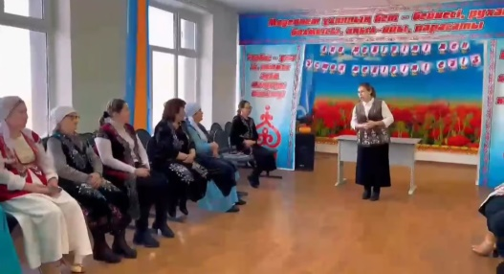 | https://www.facebook.com/share/v/1APEh6LDXp/
11 | №113 Қаракөл орта мектебінде "Біртұтас тәрбие"бағдарламасы аясында "Жас ұлан" ұйымының ұйымдастыруымен,  "Бір мақал-мәтел ,бір бауырсақ" айдарымен “БАУЫРСАҚ FEST”  атты ата-аналармен жұмыс өткізілді.  Ана тіліміздің мәртебесі мен ұлттық дәстүрімізді ұлықтау мақсатында ата-аналар мен ұстаздар қауымына бауырсақтар таратылды.  Бауырсақтан дәм тату үшін ең алдымен суретте жасырылған мақал-мәтелді табу керек.  Ұйымдастырушы: мектеп тәлімгері Н.Амангелдиева | 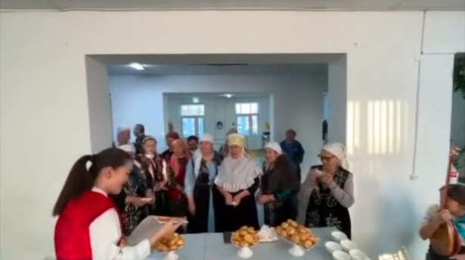 | https://www.facebook.com/share/v/17QPMSLGFf/
12 | №113 Қаракөл орта мектебінде "Біртұтас тәрбие" бағдарламасы аясында 6,7,8-сынып жетекшілерінің ұйымдастыруымен "Жақсы бала - ата-ана қуанышы" тақырыбында ата-аналармен жұмыс өткізілді. Әр түрлі әдіс-тәсілдер мен ойындар арқылы бала бойына ұлттық құндылықтарды сіңіру, қоғамдағы орнын қалыптастыру т.б. өзекті мәселелер қамтылды.  Өткізген: А.Жүсіпбекова  Қ.Құлмаханова  А.Ембаева | 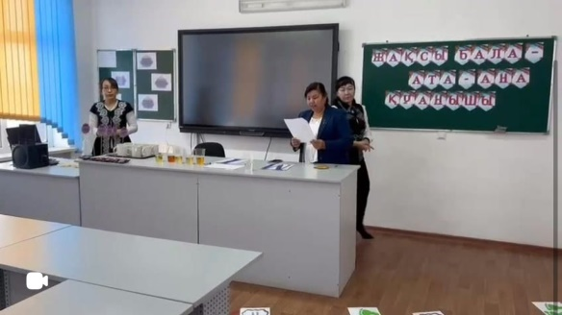 | https://www.facebook.com/share/v/16XpQuj6CF/
13 | №113 Қаракөл орта мектебінде "Біртұтас тәрбие" бағдарламасы аясында “Әкелер мектебінің” іс-шара жоспарына сәйкес “Мен әкемен мақтанамын” тақырыбында ұлттық ойындардан отбасылық сайыс болып өтті.  Жетекшісі: Қ.Досбаев. | 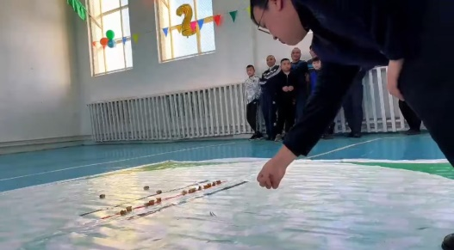 | https://www.facebook.com/share/v/17Jo6apZzE/
14 | №113 Қаракөл орта мектебінде 04.02.2025ж. Қармақшы аудандық полиция бөлімінің кезекші бөлімшесінің бастығы, полиция подполковнигі К. Көздібаев, №10 Әкімшілік аймақтық УПИ-ры полиция майоры Б.Байтабыновпен 8-11 сынып оқушылары және мектеп қызметкерлерімен кездесу болды.  Күн тәртібінде қоғамдағы тәртіпсіздікпен қылмыс жайлы және алаяқтық қылмыстар бойынша ақпараттар берді. Алаяқтықтан сақтану жолдарын түсіндірді. | 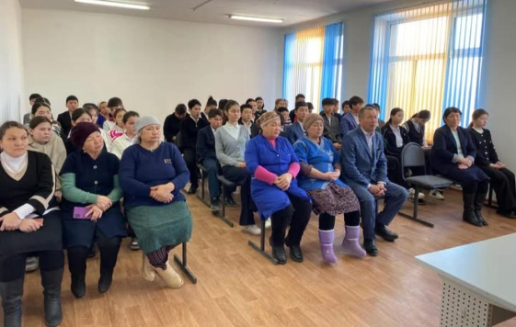 | https://www.facebook.com/share/p/1KKiCSwXYJ/
15 | №113 Қаракөл орта мектебінде "Біртұтас тәрбие бағдарламасының жоспарына сәйкес "Ата-аналарды педагогикалық қолдау орталығының" кезекті бас қосуы наурыз мерекесіне сәйкес ұйымдастырылды. | 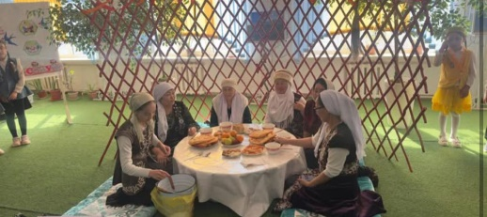 | https://www.facebook.com/share/p/1DDggzVrnZ/
16 | Мектебіміздің оқу-тәрбие жоспарына сәйкес "Мектеп, ата-ана және оқушы ынтымақтастығы", тақырыптарында 1-11 сынытар арасында әр сыныптар бойынша ата-аналар жиналысы өткізілді.  Жиналыс барысында ІІІ оқу тоқсанының қорытындысы балалар қауіпсіздігі (өрт, су және терезеден құлау т.б) төтенше жағдайлардың алдын-алу шаралары бойынша түсіндірме жұмыстары жүргізіліп, жадынамалар таратылды. | 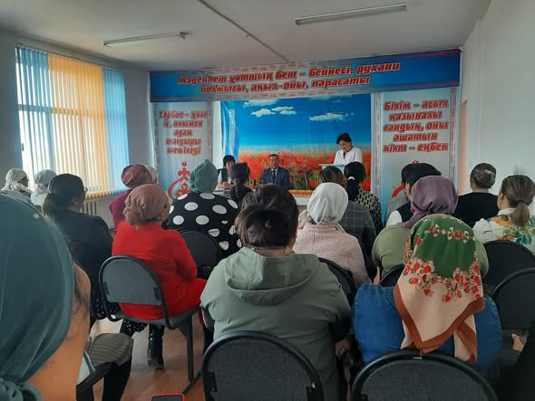 | https://www.facebook.com/share/p/14QJQBF9gkP/
17 | №113 Қаракөл орта мектебінде 2025 жылы жазғы демалыс кезеңінде балаларды сауықтыру демалысын,олардың бос уақытын және жұмыспен айналысуын ұйымдастыру, өмір қауіпсіздігін сақтау жайлы ата-аналар жиналысы болып өтті.  Ата-аналарға қауіпсіздік ережелері түсіндіріліп (түнгі беймезгіл көшеде жүрмеу,қоғамдық орынды бүлдірмеу,автокөлік, мотоцикл айдамау, суға түсуге тиым салған жерлерге шомылмау т.б.)ескерту түсіндіру ақпараттары берілді. 1маусымнан бастап барлық 1-10сынып оқушыларына жазғы демалыс жоспарланғаны айтылды. | 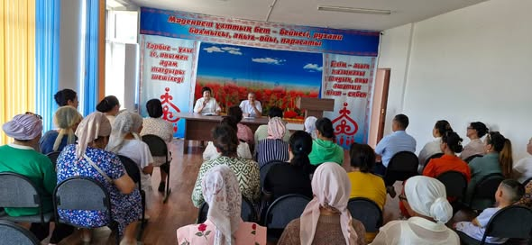 | https://www.facebook.com/share/v/1BE8AGSy8w/
18 | №113 Қаракөл орта мектебінде "Мектеп бітіру салтанатын өткізу жайлы 4,9,11сынып ата-аналарына 2024-2025 оқу жылын ұйымшылдықпен аяқтау,өткізу,бітірушілердің өмірі мен денсаулығын қорғау мақсатында түсіндіру жұмыстары жүргізілді.  Мектеп бітіру салтанатты іс-шарасы 23 мамыр сағат 09.00-де мектеп қабырғасында өткізіледі.  Ата-аналардан мектепті безендіруге, сынып жетекшілеріне, мұғалімдеріне сыйлық алу ешқандай қаржы жиналмайтындығы қатаң ескертілді. Мерекелік шара кезінде оқушылардың өмір қауіпсіздігі басты назарда екендігі айтылды. | 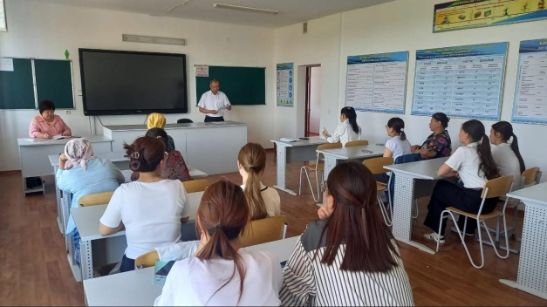 | https://www.facebook.com/share/p/1C8ARnyLop/
19 | №113 Қаракөл орта мектебі жанындағы "Балауса"тынығу лагеріндегі оқушылар Әкелер күні мерекесіне арнап құттықтау жолдады. | 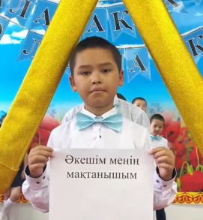 | https://www.facebook.com/share/v/1A5ZB7et3g/
20 | 04.09.2025ж. №113 Қаракөл орта мектебінде Жалпы ата-аналар жиналысы болып өтті.  Күн тәртібінде:  1. Жалпы білім берудегі 2025-2026 оқу жылындағы ерекшеліктер  2. "Адал Азамат" біртұтас тәрбие бағдарламасы  3. Қазіргі таңдағы сұраныстағы мамандықтар  4. Дос болLike бағдарламасы  5. Жалпыға бірдей міндетті оқу қаржысынан бөлінетін көмектер  6. Оқушылардың өмір қауіпсіздік ережелерімен таныстыру қаралып, ата-аналар өз ой-пікірлерін ортаға салып, сұрақтар мен ұсыныстарға жауап алды.  Келіп қатысқан ата-аналарымызға Рақмет!  Жаңа оқу жылына баршаңызға сәттілік тілейміз | 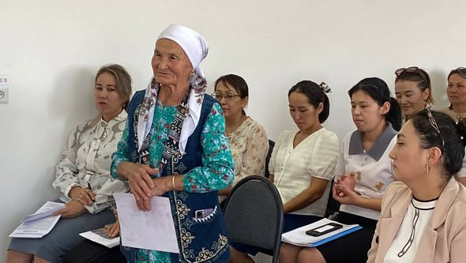 | https://www.facebook.com/share/p/17THPo9JYv/
21 | №113 Қаракөл орта мектебінде жасөспірімдердің құқықбұзушылығының алдын алуға байланысты жалпы ата-аналар жиналысы болып өтті. Жиналыста №10 Әкімшілік аймақтық УПИ-ры полиция майоры Б. Байтабынов ата-аналарды оқушылардың өмір қауіпсіздік ережелерімен таныстырды, ескертпелер таратты, ата-аналар өз ой-пікірлерін ортаға салып, сұрақтар мен ұсыныстарға жауап алды. | 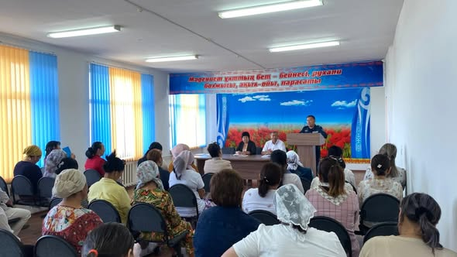 | https://www.facebook.com/share/p/1CvRMaEtt9/
22 | 09.09.2025ж №Қаракөл орта мектебінде 7-сынып ата-аналарымен жиналыс болып өтті. Оқушылардың сабаққа қатысуы, үлгерімі, тәртібі, формасы, кітап тазалығы т. б. мәселелері қамтылды. Ата-аналар өз пікірлерін ортаға салып, мектеппен, пән мұғалімдерімен жиі байланыс жасап тұру керектігін тілге тиек етті. Сынып жетекшісі А.Жүсіпбекова оқушылардың үлгерімін жақсарту мақсатында ата-аналардың сабаққа жиі қатысып, мектеппен тығыз байланыс орнатылу қажет екенін айтты. | 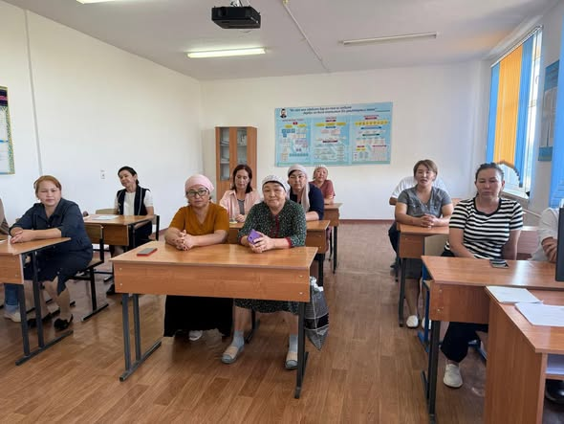 | https://www.facebook.com/share/p/1BMr7isyub/
23 | «ДОСБОЛLIKE» БІЛІМ БЕРУ ҰЙЫМДАРЫНДА  БІЛІМ АЛУШЫЛАРДЫ ЖӘБІРЛЕУДІҢ  (БУЛЛИНГТІҢ) алын алу бағдарламасын таныстыру мақсатында мектеп педагог - психологы К.Жолмаханова ата-аналарға түсіндірме жұмысын жүргізді. | 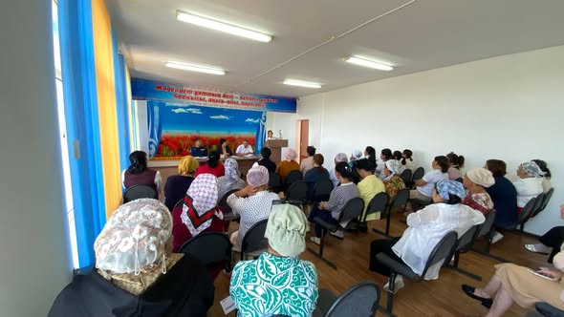 | https://www.facebook.com/share/p/1LjBp39tTK/
24 | №113 Қаракөл орта мектебінде 1 - қазан Халықаралық қарттар күніне "Қарттарым -асыл қазынам" атты мерекелік шара болды. Мерекелік шараны мектеп директоры Ж.Ш.Демеубаева ашып мерекемен ардагерлерді құттықтады. Мектеп оқушылары өз өнерлерін көрсетті. Қарттар мерекесі құтты болсын! | 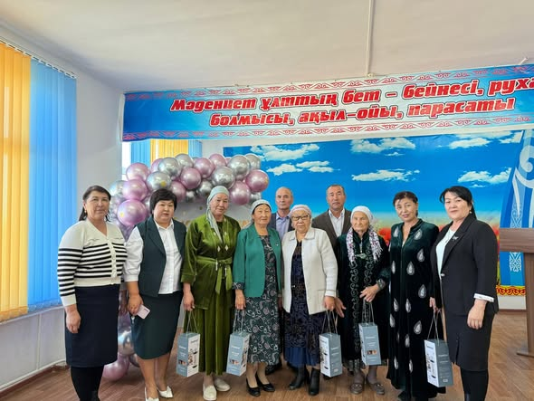 | https://www.facebook.com/share/p/1BgskBebmN/
25 | №113 Қаракөл орта мектебінде 25.09.2025 ж отбасылық кітап оқу дәстүрін жаңғырту,оқырмандардың жан дүниесінде рухани ізгілікті қалыптастыру мақсатында"Білімнің кілті- кітапта" тақырыбында отбасылық кітап оқу көрмесі ұйымдастырылды. Отбасылық кітап оқу көрмесіне Ықыласовтар отбасы, Аралбаевтар отбасы, Тұрлыбековтер отбасы қатысып оқырмандарды кітап оқуға шақырды | 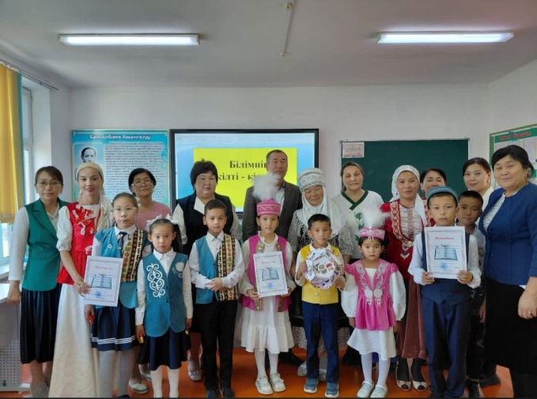 | https://www.facebook.com/share/p/17PhPBjib9/

